**新 书 推 荐**

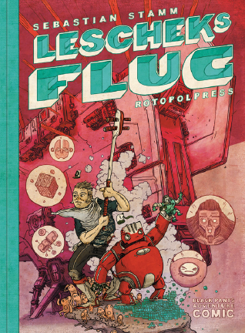**中文书名：《莱谢克的飞行》**

**英文书名：****LESCHEKS FLUG**

**作 者：Sebastian Stamm**

**出 版 社：****Rotopol**

**代理公司：S.B.Rights/ANA**

**页 数：120页**

**出版时间：2014**

**代理地区：中国大陆、台湾**

**审读资料：电子稿**

**类 型：漫画图像小说**

**• ICOM-award for the Best Independent Comic 2014**

**内容简介：**

**2014年埃尔朗根国际漫画沙龙上，《莱谢克的飞行》（Lescheks Flug）荣获ICOM奖最佳独立漫画奖**。

宇宙某处，有个叫Neulins的星球，这是个悲惨而肮脏的地方：工厂的打卡钟一下一下地敲打着报时。居民们适应了这个工业星球的恶劣气候：Neulins几乎只居住着“机器人”。像其他所有人一样，莱谢克（Leschek）本来也该是这个巨大齿轮中高速运转的一个小齿轮。但这个活泼的机器人根本无心在岗位上设计什么最新多功能人偶的构造图，相反他倒是乐意花大把的时间做白日梦。某天，莱谢克勤劳的同事法特科（Fattko）因故障倒下，而他则突然成为了唯一的继承人，这让他有了逃离这里的机会。但要永远离开Neulins，莱谢克需要一个人类伙伴。

插画师塞巴斯蒂安•斯塔姆（Sebastian Stamm）在其漫画处女作《莱谢克的飞行》中创造了一个充满了腐蚀声、嗡嗡声和嘎吱声的古怪太空冒险。

**作者简介：**

**塞巴斯蒂安·斯塔姆（Sebastian Stamm），**游戏设计师、插画家、漫画书艺术家，1983年出生于上弗兰肯尼拉，他现居柏林。他从小就对机器、机器人和独特的虚构角色感兴趣。他的第一本书《莱谢克的飞行》（Lescheks Flug）就包含了这些元素。这本漫画书也是他在卡塞尔艺术与设计学院的毕业论文。他在那里学习了插画、动画和视觉传达，并于2013年以优异成绩毕业。他是独立游戏工作室Black Pants Studio的联合创始人兼创意总监，同时也是多次获奖的电脑游戏《Tiny & Big: Grandpa’s Leftovers》的共同开发者。作为插画家，他负责了该游戏的视觉风格、角色设计和游戏环境部分的工作。

**内文插图：**

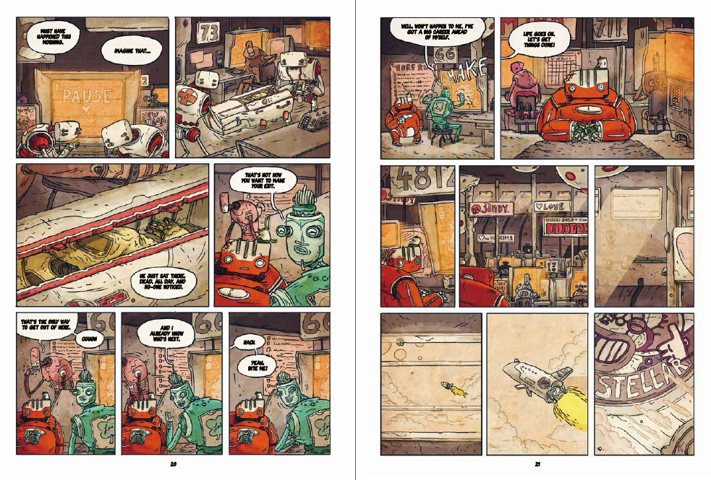

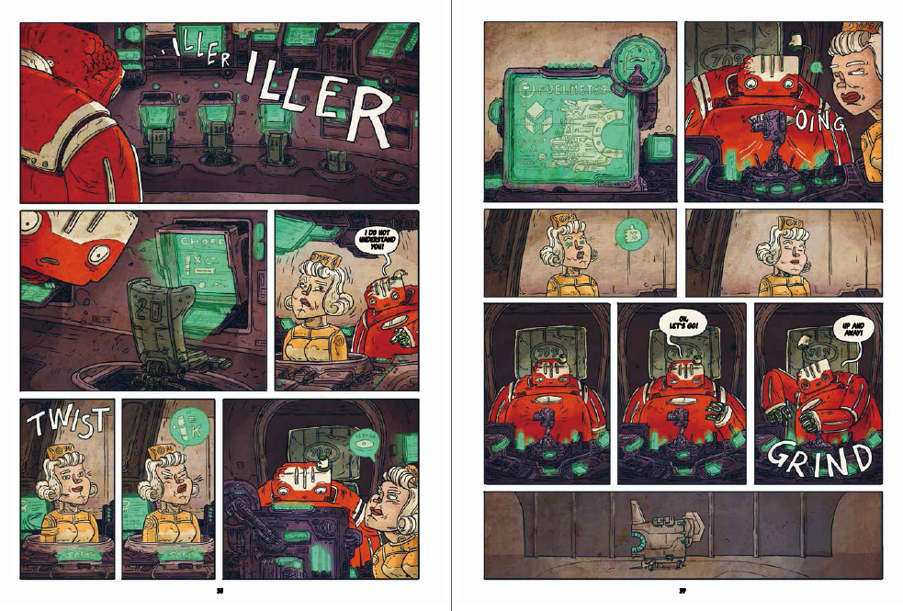

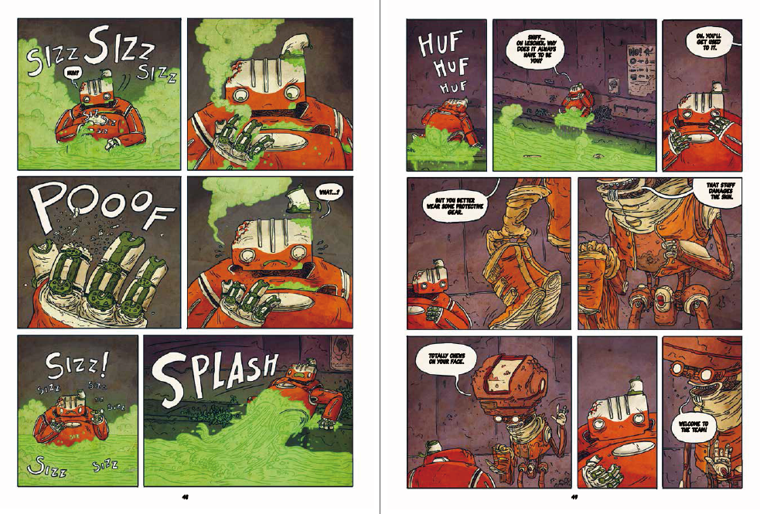

**感谢您的阅读！**

**请将反馈信息发至：版权负责人**

**Email**：[Rights@nurnberg.com.cn](mailto:Rights@nurnberg.com.cn)

安德鲁·纳伯格联合国际有限公司北京代表处

北京市海淀区中关村大街甲59号中国人民大学文化大厦1705室, 邮编：100872

电话：010-82504106, 传真：010-82504200

公司网址：[http://www.nurnberg.com.cn](http://www.nurnberg.com.cn/)

书目下载：<http://www.nurnberg.com.cn/booklist_zh/list.aspx>

书讯浏览：<http://www.nurnberg.com.cn/book/book.aspx>

视频推荐：<http://www.nurnberg.com.cn/video/video.aspx>

豆瓣小站：<http://site.douban.com/110577/>

新浪微博：[安德鲁纳伯格公司的微博_微博 (weibo.com)](https://weibo.com/1877653117/profile?topnav=1&wvr=6)

微信订阅号：ANABJ2002

